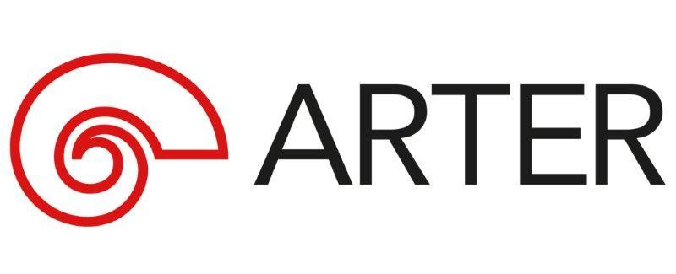
Basın Bülteni
bkz.
Banu K. Zeytinoğlu İletişim
Yeliz TİNGÜR
yelizt@bkziletisim.com
0 541 281 12 05

DUYARAK GÖRMEK:
“SES İÇİN AYRICALIK” FİLM PROGRAMI,
17–19 EKİM’DE
ARTER’DE!

Arter’in, izleyicileri sesin dünyasına kulak vermeye davet eden “Ses için Ayrıcalık” Film Programı, 17–19 Ekim’de Sevgi Gönül Oditoryumu’nda gerçekleşecek! Beş uluslararası yapımı Karen Cirillo’nun küratörlüğünde bir araya getiren program, görsel anlatının ötesine geçerek işitsel deneyimin sunduğu farklı algı biçimlerini keşfetmeye çağırıyor. Yalnızca kulaklarımızı açarak dünyayı nasıl farklı algılayabileceğimizi gösteren “Ses için Ayrıcalık” Film Programı’nın biletleri, Arter’in giriş katında yer alan Danışma ve Bilet Gişesi’nden, Biletix’ten ve Mobilet’ten temin edilebilir.

17–19 Ekim 2025 tarihlerinde Sevgi Gönül Oditoryumu’nda gerçekleşecek “Ses için Ayrıcalık” Film Programı, “ses hakkında [görsel] bir film nasıl yapılır?” sorusuna yanıt arayan ve ses meraklılarını yalnızca duymaya değil, dinlemeye de davet eden uluslararası beş yapımı Arter’de bir araya getiriyor. Programın küratörlüğünü, belgesel sinema ve medya antropolojisi alanında çalışan küratör ve kültürel iletişim uzmanı Karen Cirillo üstleniyor. Hareketli görüntüde ses, çoğu zaman harika bir filmin ayrılmaz bir parçası olarak kabul edilse de, kendi başına bir konu olarak sıklıkla göz ardı edilir. Oysa ses, duyusal bir öğe olarak, gözden kaçırdığımız eylemleri, anları ve duyguları, özellikle de görsel olarak baskın formların gölgesinde kalanları, daha derin bir şekilde aktarabilir. Etnomüzikolog Steven Feld’in belirttiği gibi, “sonik olan duygusal derinliğin dönüşmüş yankılanışıdır”. “Ses için Ayrıcalık” Film Programı’nda yer alan beş çağdaş film, tıpkı müzisyen Jerfi Aji’nin 2022 yılında Arter’de gerçekleştirdiği konserin isminde olduğu gibi, “sesin içinden bakıyor”. Sirenlerden sesli mesajlara, sinemadaki ses efektlerinden çocukluk kasetlerine, güvelerin uçuştuğu ormanlardan gökyüzündeki dronelara uzanan filmler, duyusal etnografyanın geniş manzarasına açılıyor. Hem konu seçimlerinde hem de sanatsal tasarımlarında işitsel olana öncelik veren bu yapımlar, yalnızca kulaklarımızı açarak dünyayı nasıl farklı algılayabileceğimizi ortaya koyuyor.

“Ses için Ayrıcalık” Film Programı, 17 Ekim’de sesin temel gerçekliğini keşfe çıkan Sam Green imzalı 32 Ses [32 Sounds] filminin gösterimiyle başlayacak. 18 Ekim’de Lawrence Abu Hamdan’ın pandemi döneminde Beyrut semalarında artan gürültü kirliliğini konu alan filmi Gökyüzü Günlüğü [Diary of a Sky] ile Anupama Srinivasan ve Anirban Dutta’nın Hindistan ile Butan arasındaki sınırda iki yerel biyoloğun güvelerin mikrokozmosunu incelemesini anlatan yapımları Noktürnler [Nocturnes] izleyiciyle buluşacak. Program, 19 Ekim’de Aura Satz’ın ses kolajı niteliğindeki Önleyici Dinleme [Preemptive Listening] ve Oksana Karpovych’in, Rus askerleriyle aileleri arasında dinlemeye takılmış telefon konuşmalarından oluşturduğu Yakalanan [Intercepted] filmlerinin gösterimleriyle sona erecek.

“Ses için Ayrıcalık” Film Programı için biletler, Arter’in giriş katında yer alan Danışma ve Bilet Gişesi’nden, Biletix’ten ve Mobilet’ten temin edilebilir.

Arter’in güncel programlarına ilişkin daha detaylı bilgiye www.arter.org.tr adresinden erişilebilir. Pazartesi hariç her gün açık olan Arter, Salı-Pazar günleri 11:00-19:00, Perşembe günleri ise 11:00-20:00 saatleri arasında ziyaret edilebiliyor. Kurumsal Sponsor Tüpraş’ın değerli desteğiyle, tüm sergilere giriş 24 yaş altı izleyiciler için her gün; Perşembe günleri ise her yaştan izleyici için ücretsiz. Arter Beraber üyeleri ise sergileri yıl boyunca ücretsiz ziyaret etmenin yanı sıra farklı ayrıcalıklardan faydalanıyor. Arter binasının Kütüphane, Kitabevi, Bistro by Divan, arka bahçe alanlarına ve Galeri 0’da yer alan sergiye giriş için bilet gerekmiyor. Ulaşım Sponsorları Ford Otosan ve Otokar’ın desteği sayesinde Taksim’den ve Tepebaşı’ndan ücretsiz servis araçlarıyla Arter’e ulaşılabiliyor.

PROGRAM

17 Ekim 2025 Cuma
19:30 32 Ses [32 Sounds, 95′]

18 Ekim 2025 Cumartesi
17:30 Gökyüzü Günlüğü [Diary of a Sky, 45′]
19:30 Noktürnler [Nocturnes, 82′]

19 Ekim 2025 Pazar
17:30 Önleyici Dinleme [Preemptive Listening, 89′]
19:30 Yakalanan [Intercepted, 93′]

Bilgi için: arter.org.tr
Adres: Irmak Cad. No: 13 Dolapdere Beyoğlu 34435 İstanbul / T. 0212 708 58 00

